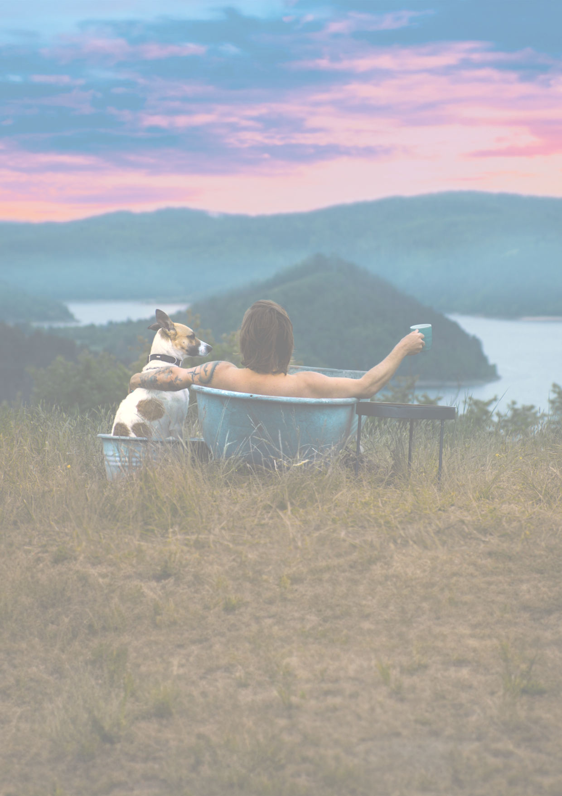
GUMP – JSME DVOJKA

Film Gump – pes, který naučil lidi žít, měl premiéru v létě roku 2021 a producent a zároveň autor knižní předlohy Filip Rožek tehdy neplánoval žádné pokračování. Po třech letech je ale všechno jinak. Okolnosti se změnily, život přinesl nová rozhodnutí a snímek Gump – jsme dvojka režiséra F. A. Brabce přijde do českých kin 28. března. Ve filmu diváci uvidí staré známé, ale i nové tváře, příběh bude veselejší a ještě větší prostor dostala láska a vztah mezi člověkem a zvířetem.

Kromě Richarda Krajča, Bolka Polívky, Vici Kerekes, Josefa Vojtka, Nely Boudové nebo Martiny Pártlové se ve snímku objeví nově i Štěpán Kozub. O hudbu se postaral Ondřej Brzobohatý. Psa Gumpa opět namluvil Ivan Trojan a i tentokrát vznikla audiokniha s jeho hlasem. Je určena každému, kdo má rád zvířata a rozumí nebo by chtěl porozumět psí duši. „Kniha o Gumpovi dělá lidi lepšími. Prostřednictvím Gumpova příběhu více poznáte pejsky, knihy vás přimějí více přemýšlet nad svými vztahy se zvířaty a lidmi. I mně se minimálně na měsíc proměnil můj vztah k mému pejskovi Kubovi,“ řekl upřímně Trojan.

Ústřední song snímku Život je krásný natočil Richard Krajčo se svojí kapelou Kryštof. Titulkovou píseň Život je pes pak složil Pokáč a opět v ní uslyšíme Richarda Krajča, Lucii Bílou Václava Noida Bártu, Martinu Pártlovou nebo Moniku Bagárovou. Pro filmového Gumpa vznikly v minulosti už dvě české písničky. Jednu nazpívala Olga Lounová s dalšími kolegy z hudební branže a jmenuje se Protože to nevzdám. Druhá pak vzešla z pera Marka Ztraceného a má název Vítr do plachet.

Filip Rožek (producent)

Proč jste se rozhodl natočit film Gump – jsme dvojka?
Když se mě ptali na pokračování, vždycky jsem jednoznačně tvrdil, že nebude. Stala se ale jedna osudová a podstatná věc, jeden telefonát s režisérem F. A. Brabcem, který to v mé hlavě postupně změnil. Moc se mi do pokračování nechtělo a nic nového mě nenapadalo. Ale během jedné noci, kdy jsem skoro nespal, se ve mně ten příběh otevřel, jako kdybych se vrátil zpátky do baráku, ze kterého jsem se před několika lety odstěhoval, a zjistil, že jsem tam byl vlastně šťastnej. Do baráku, kde žil Béďa a Oříšek a celý tenhle Gumpův psí svět.

Jaká byla spolupráce s herci na pokračování filmu?
Herci byli úžasní, skvělá parta, která se sešla – Vica Kerekes, Štěpán Kozub, s Richardem Krajčem jsme dělali na prvním dílu a hodně mi pomáhal se scénářem. Jsem šťastný hlavně za Gumpa, od jedničky se neuvěřitelně vyklidnil a je s ním větší pohoda. Myslím si, že to bude v tomto filmu i vidět.

Jaké jste používali fígle na Gumpa, aby před kamerou udělal to, co jste chtěli?
Hodně nám pomáhala psí psycholožka Lenka Nýčová a scénář si svým způsobem psi psali sami. Napsal jsem jen záminku nějaké situace, při natáčení to nechali běžet a oni vždycky nějak zareagovali. Do filmu jsme to pak skládali tak, jak se nám to líbí a jak to sama situace napsala. Říká se, že psům nebo obecně zvířatům se nesmí lhát. S Gumpem jsme velcí kamarádi, máme se rádi a je na mě hodně fixovaný. Když jsme chtěli, aby třeba zvedl uši a díval se doleva nebo doprava, musel jsem být na daném místě a občas říkat něco, aby je zvedl.

Nebyli herci, štáb nervózní z toho, že natáčení se zvířaty je ještě více o čekání?
Ne, to vůbec. Všichni jsou pejskaři a nezaznamenal jsem vůbec žádnou nervozitu. Franta je velký pohodář. Natáčeli jsme ve velké lásce ke zvířatům a bavili se natáčením různých situací.
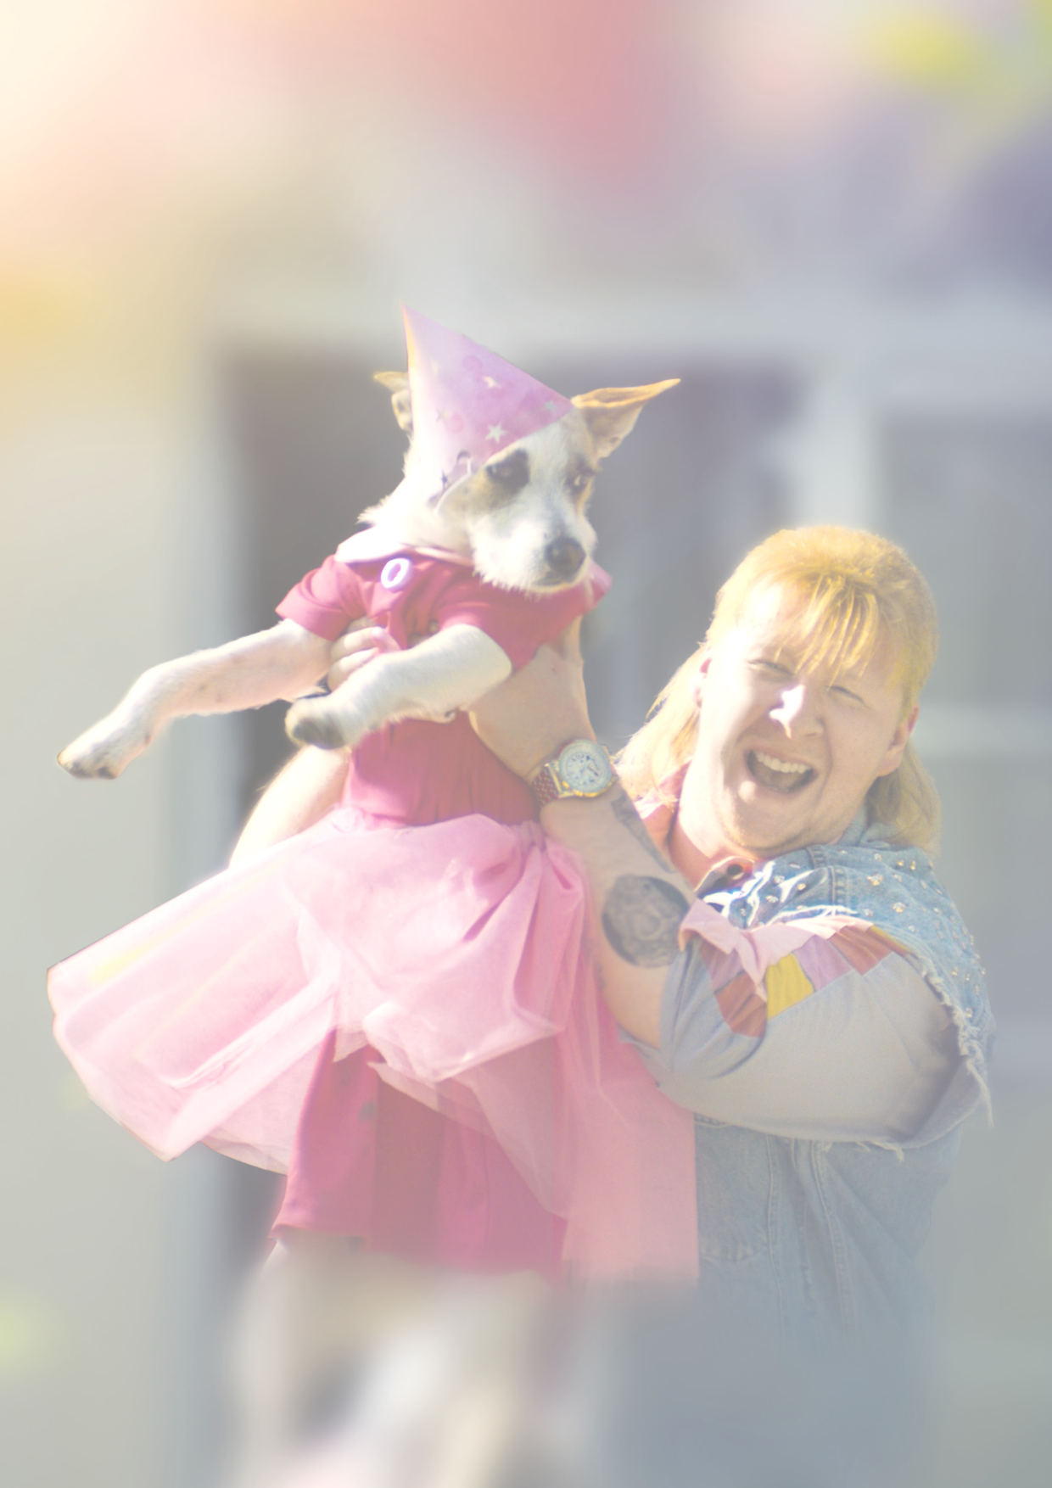
F. A. Brabec (kameraman)

Proč jste se rozhodl natočit pokračovaní Gump – jsme dvojka?
Asi díky nekonečným diskusím a setkáním s množstvím lidí. S premiérou filmu Gump – pes, který naučil lidi žít, jsme s autorem knížek Filipem Rožkem jezdili po kinech, kde začaly ty první besedy a byly velice zajímavé, podnětné. Diváci v podstatě nechtěli opustit sál, chtěli diskutovat strašně dlouho, což už byl takový první náznak, že je to téma zajímá. Nějakým způsobem jsme otevřeli Pandořinu skříňku oblasti, která tady dlouho nebyla zaznamenaná. Emoce se potom přenesly na školy, na děti, které vyžadovaly vyloženě diskuse. Gump s Filipem objel desítky, možná stovky škol, kde se o této problematice mluvilo a která byla ve filmu naznačená. Vyvolalo to emoci, kterou na nás přenesli diváci, když se ptali: A jak to bude? A jak to vlastně je? Zažehnuto bylo skoro rok, rozhodnutí bylo těžké. Filip říkal, že do dvojky je to velký krok. On jako autor si to musel v sobě srovnat, aby byl obsah nějakým způsobem nejen pokračováním toho, co jsme už jednou uvařili, ale aby to mělo nějakou další hodnotu. A myslím, že se to podařilo.

Jakou hodnotu tedy bude dvojka mít?
Nebudeme se věnovat tolik tomu, čemu jsme se věnovali v jedničce. To znamená v uvozovkách týrání psů. Budeme se věnovat tomu, jak psi fyzicky a psychicky pomáhají. Bude to veselejší a pozitivnější.

Na koho se můžou diváci těšit?
Nastoupily nové postavy, které jsme chtěli zobrazit tak, aby i děti trošku bavily. Hlavní roli přebírá nový majitel Gumpa Richard Krajčo. Jeho soupeře Křiváka skvěle hraje Štěpán Kozub. Nastoupí tam láska, která, myslím si, tam má být, a to je samozřejmě nejen láska k Zuzance, jež je postižená a Gump jí pomáhá učit se chodit. Je tam i její maminka Vica Kerekes, která tam trošku zamotá vztahy, aby se nám tam Richard Krajčo malinko zamiloval…

Jak se na natáčení sžili herci a zvířata?
Je tam velké rozdělení, co herci a co zvířata. Herci byli báječní a skvělí profesionálové a podávali výkony lepší, než jsem si uměl představit. Mám strašně rád, když čtu nějakou knížku, scénář nebo předlohu a ožije to v mé hlavě, pak přijdu na plac, a ne že to ožije, ono to dostane ještě korunu, oni jsou ještě lepší, než jsem si představoval. U psů je neštěstí, že oni nevědí, co od nich chceme, mají to složitější a komplikovanější. Ale hráli super, jsou šikovný, ale není to úplně legrace.
Mohli v tomto filmu herci improvizovat?
U mě mají absolutní volnost. Nejsem typ režiséra, který by opravoval dialogy, od toho jsou scenáristé. Buď vycházejí ze scénáře, který někdo precizně napíše, uvedu jako příklad Miloše Macourka, to byly dialogy úplně na slovo dokonalé. Nebo jsou scénáře volnější, to je třeba náš případ Gumpa, kdy je to o pocitu, vyprávění, herci mají úplnou volnost a Filip Rožek jako autor si to kontroluje. A když se mu něco nezdá, dialogy s herci upraví.

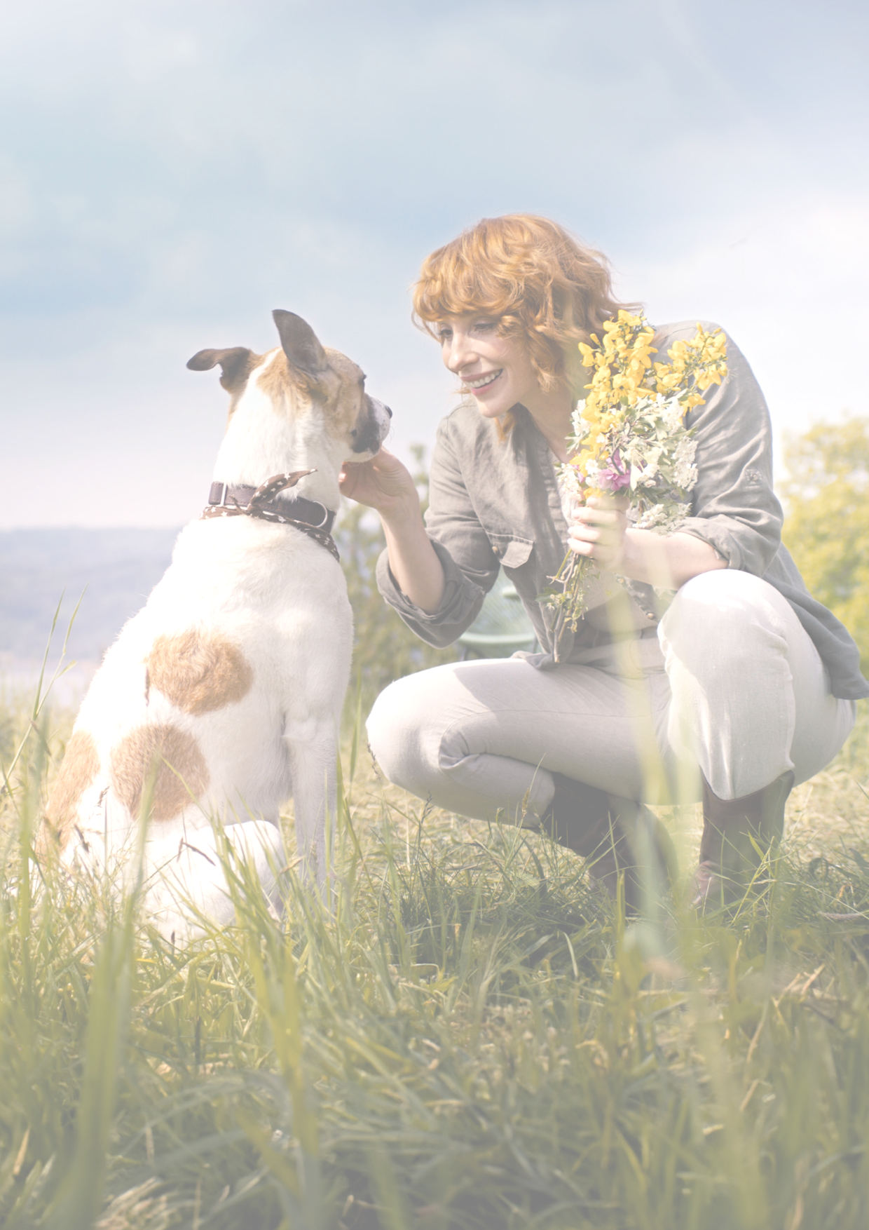
Ondřej Brzobohatý (autor filmové hudby)

Máte rád filmy se zvířaty?
Obecně jsem se od filmu Voda pro slony nedíval na žádné filmy, kde jsou zvířata, protože to velmi těžce snáším. Naposledy, když jsem viděl film Marley a já, kde umřel labrador, tak jsem potom tři dny brečel.

Nabídku F. A. Brabce složit filmovou hudbu pro pokračování Gumpa jste ale neodmítl.
Byl jsem velmi potěšen, že si na mě František vzpomněl a zavolal. Zároveň to kritérium pro mě, jestli to budu dělat, bylo, jestli tam umře nějaké zvíře. Když jsem se dozvěděl, že ne, přijal jsem to. Ten příběh je o něco veselejší než v jedničce. Vycházel jsem z toho, že Jan Jirásek v jedničce skládal nějaké motivy, které tam občas variuji a používám, byla by škoda je nepoužít, ty motivy jsou krásné.

Hudbu jste nahrávali se symfonickým orchestrem?
Moje podmínka je vždycky ta, že chci nahrávat s živým orchestrem. Sám jsem muzikant a hrál jsem čtrnáct let na housle. Je to pro mě jakási povinnost, dát muzikantům práci. Dnes jsou sice fantastické samply, které se dají použít do nějakých seriálů a podobně, ale když to má znít v kině, tak to je fakt zvuk, který je nenahraditelný.

Richard Krajčo (Oříšek)

Co jste říkal na pokračování Gumpa?
Mě to upřímně trošku překvapilo, nečekal jsem, že se bude někdy točit pokračování. Když jsem ale slyšel ten příběh, tu synopsi, tak mi přišlo, že to může být fajn. Z mé postavy se stala hlavní a navíc jsem měl možnost si zahrát se Štěpánem Kozubem, a to mě potěšilo.

Jak se změnila vaše role oproti prvnímu filmu? A jak byste představil svoji postavu pro ty, kteří nečetli knížku ani neviděli film?
Hraju Oříška. Ve filmu mají všechny postavy přezdívky, které jim dal Gump. Já jsem Oříšek, protože v prvním dílu jsem konzumoval hlavně oříšky, když jsem seděl za počítačem a dělal svoji práci uvězněn v takové skleněno-betonové boudě. Původně to byla taková epizodka. Nepředpokládal jsem, že se moje role rozvine a že uteču z toho svého IT světa do přírody, do karavanu. Mám pocit, že ty karavany jsou mi souzené. Zažiju takovou svoji životní obrodu, stane se ze mě mnohem větší parťák, než jsem byl v jedničce, a zažívám s Gumpem a s jeho zvířecími kamarády dobrodružství.

Se kterými zvířecími kamarády jste se potkal?
Potkal jsem se s Rufusem, respektive Juliánem, což je pejsek, který má ochrnuté zadní nožky. Jezdí na takovém vozíčku. To bylo opravdu jako auťák, ten drandil po pláži, kde jsme točili, co to šlo. Je fajn přesvědčit se o tom, co se říká. Pejskům, kteří si na to zvyknou, to v životě vůbec nevadí.

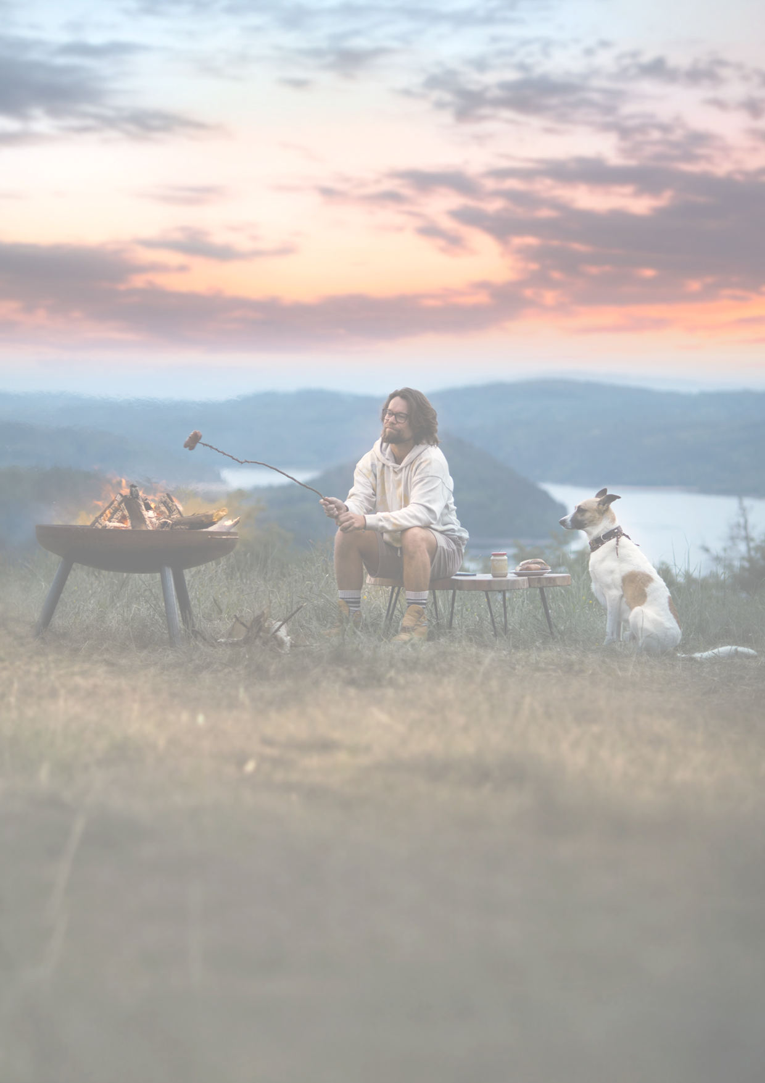
Jak probíhalo natáčení s Gumpem?
Bylo to celé hodně o zvířatech, my jsme jim dělali takový komparz a snažili se jim to nekazit, aby v záběrech vypadala hezky a aby dělala to, co mají. A musím říct, že jsem stejně jako u prvního dílu zvědavý, jak to pan režisér se střihačem dali dohromady. Gump udělal hrozně velký pokrok, je opravdu vidět, že si zvykl na lidi. Je to jiný pejsek, než býval. Myslím si, že to pro něj bylo náročné, naštěstí měl ale u sebe psí sestru, parťačku, takže se ta pozornost dělí mezi ně. Což mu pomáhá, je odvážnější a jako herecký kolega rozhodně vyspěl.

Je hodně složité točit se zvířaty?
Oni nejsou herci. Těžko se jim vysvětluje, že se dnes točí o trošku déle. Říká se, že nejhorší je točit s dětmi a se zvířaty. Je to samozřejmě jiné, než když hrajete se Štěpánem Kozubem.

A jaké to bylo se Štěpánem?
Takové ostravské, poklabosili jsme s kratkyma zobakama… Zjistili jsme, že je mezi námi přes dvacet let, řešili jsme, kdo z nás kdy studoval v Ostravě. No a jinak si myslím, že na tom place to funguje.

Po dlouhé době jste se na place setkal i s Vicou Kerekes
Myslím, že už to je snad dvanáct let, co jsme se viděli na natáčení filmu Křídla Vánoc. Trošku jsme se usmívali, že je to takové déjà vu, že by to mohlo být skoro pokračování, protože tehdy jsme spolu na konci filmu odjeli karavanem a v tomto filmu se opět potkáme v karavanu a řekněme, že to dostane takovou jakoby tečku. Ale jinak to bylo hrozně milé.

Podruhé jste se potkal i s režisérem F. A. Brabcem, jaký je jako režisér?
Myslím, že František si hledá hlavně obrázky. To kouzlo je v tom, že má neuvěřitelně malebnou kameru, a já si myslím, že je to věc, která i film posouvá o trošku dál.

Do filmu jste se svojí kapelou Kryštof natočili ústřední píseň.
K textu téhle písničky mě inspiroval scénář. Jmenuje se Život je krásný, protože je to hlavní slogan refrénu. On dal ráz celé písničce, protože se v něm zpívá, že život je krásný i na konci světa. Ve výsledku je to ale velmi pozitivní, veselá píseň. Já nedělám moc věcí na zakázku, většinou v tom projektu musím být nějak namočený, potřebuju nějaký impulz, nějakou inspiraci. Ono to totiž jde potom snáz, když to v člověku rezonuje.

Vica Kerekes (Kostička)

Jakou roli hrajete v Gumpovi?
Ve filmu hraju Ivanu, která má přezdívku Kostička. A mně se to neskutečně líbí, protože tak mě pojmenoval Gump, když jsem mu přinesla kostičku. Funguje to jak s dětmi, tak se zvířátky.

Na place jste se potkala s Richardem Krajčem.
S Richardem jsme točili před dvanácti lety a od té doby jsme se neviděli. Musím říct, že jsem neměla žádné obavy, ale člověk si pomyslí, jaké to bude po takové době, a mám pocit, že to bylo takové, jako kdybychom se viděli včera. Nic se nezměnilo ani u něj, ani u mě, mám pocit, že jsme sehraný pár. Nejsou tam otázky, je to opravdu super práce, cítíme k sobě blízkost.

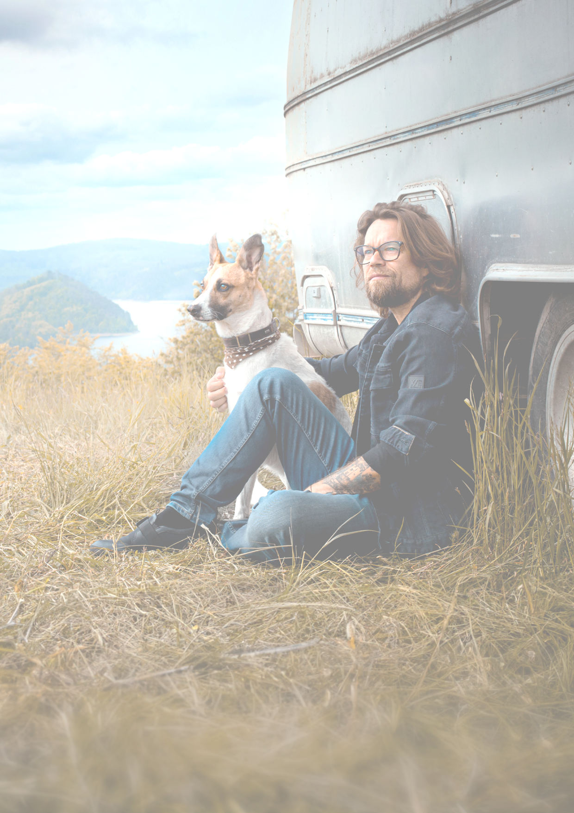
S Richardem vás spojuje Gump a ještě holčička Zuzanka, jaké bylo setkání s ní?
Zuzanka, moje filmová dcera, je úžasná bytost. Ona svítí, je jako andělíček, spojuje nás. Měli jsme neskutečně emotivní scénu, kdy mi moje dceruška přinese kávu a já Richardovi připomínám, že vím, že moje dcera mi jednou přinese kávu, protože mi to slíbila. Natočili jsme to a já jsem se normálně dojala. Miluju tyhle věci, kdy člověk nemusí hrát, jenom se napojí na toho druhého, napojí se na emoce, na tu scénu a jde to samo. A proto říkám, že film je to krásný, protože se v něm dějí zázraky.

Kdyby byl Gump člověk, jaké by měl vlastnosti?
Když jsem byla malá, měla jsem pejska, který se jmenoval Bumer. Často jsem si představovala, že je Bumer začarovaný. Myslela jsem si, že je to člověk. A přesně tak jsem to měla u prvního setkání s Gumpem. On má podobné rysy, jako máme my. Navíc i jemu se někdy prostě nechce hrát a já to absolutně chápu. Taky jsem taková, kolikrát se mi nechce hrát, ale musím, protože mě to živí. Ale Gump nemusí, protože má okolo sebe hromadu milujících lidí, kteří se o něj starají, a tohle je pro něj jen taková hra. A když vycítí, že zrovna tohle hra není, tak se mu nechce. Takže občas je i líný, ale je hodně emocionální a citlivý, srdíčko má na pravém místě.

Jak se během natáčení vyvinul váš vztah s Gumpem?
Gump je kouzelný pes, já bych si ho hned vzala domů. Někdy mám pocit, že nás učí víc než my jeho. Ještě jsem nepotkala kolegu, který se umí tak soustředit. Položí ho na jedno místo a on tam sedí a vytrpí všechno, co od něho chtějí. Kdybych mohla, tak bych s ním chtěla natáčet víc než se živými herci.

Co může pes naučit člověka?
Měla jsem hodně psů během svého života na tomhle světě. Vždycky mě učili určitou pudovost a taky to, že jsou věrní. Miluju, že jsou psi věrní. A není to kvůli tomu, že jim dáte najíst a staráte se o ně. Podíváte se jim do očí a je neskutečné, jak vás vítají. Napojí se na vás a cítí vaši přítomnost, a když si vás jednou oblíbí, tak je to navždy. My lidé umíme být nevěrní, něco se nám nelíbí, tak se otočíme a jdeme pryč. Oni tam ale budou sedět a budou na vás čekat. To nás psi učí.

Jaká byla vaše spolupráce s F. A. Brabcem?
S panem režisérem jsem se nikdy nepotkala, jen jsem viděla jeho filmy. On je naprosto kouzelný, i se svojí manželkou, kostýmní výtvarnicí. František je geniální a takové zázračné dítě. On si hraje, hrajeme si spolu. Miluju režiséry, kteří nestresují a dávají velkou svobodu hercům. Ví přesně, co chce, a tím pádem se nebojím, že nevím, co budeme točit a jak to skončí. Důvěřuje nám. My do toho dáme to, co umíme my, a zase to, co umí on. Je to obrovská svoboda. Potřebuju ji cítit, když tvořím. Nikdy jsem neměla ráda tvorbu, když nade mnou někdo stojí a usměrňuje mě, že musím držet ruku tak a hlavičku tak a intonovat takovým a takovým způsobem.

Film se jmenuje Gump – jsme dvojka, máte nějakou svoji životní dvojku?
Mám hodně lidí okolo sebe, za které bych dala svůj život. To nejsou jen slova, člověk to cítí. Je to takový hřejivý pocit, a ani je nepotřebuju potkat, stačí na ně jen pomyslet. Nerada bych někoho jmenovala, ale je jich hodně a musím říct, že mám štěstí v životě, že jich mám hodně.

Štěpán Kozub (Křivák)

V jaké roli vás ve filmu Gump – jsme dvojka uvidíme?
Hraju postavu, která se v příběhu jmenuje Křivák. V podstatě to absolutně vystihuje moji postavu. Já jsem takový křivák toho příběhu, takže ten líbivý pěkný příběh pro děti moje postava tak trochu kazí tím, jaká je. Je to vlastně komický záporák. Což už hodně naznačuje i účes, takzvaný „okap“.

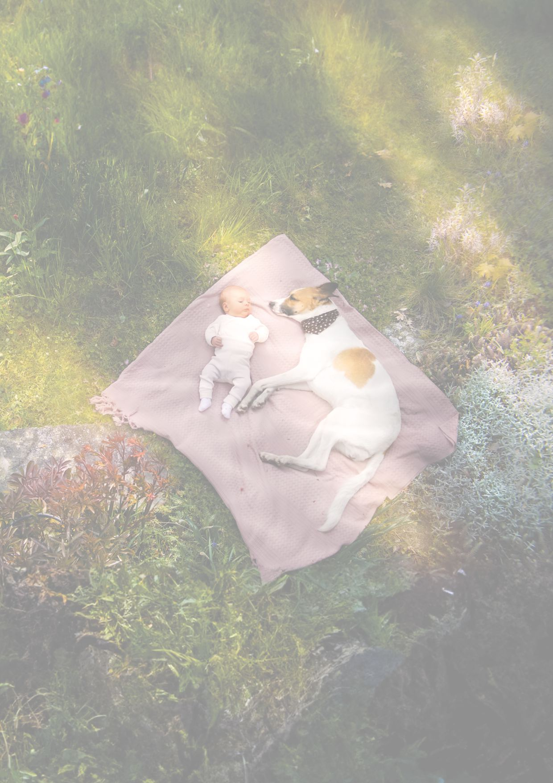
Co váš kostým, nosil jste něco podobného v minulosti?
Ne, proboha! Nikdy jsem nic takového nenosil. Než jsem si to oblékl, věděl jsem, že je to vrchol nevkusu. Když jsem si to oblékl, tak jsem i pocítil, jaké to je, cítit se opravdu nekomfortně. Na druhou stranu mám rád, když hraju někoho, kdo je hodně daleko ode mě. Ten kostým tomu pomáhá, ta maska tomu pomáhá, celý kompletní servis zabere plus minus hodinku. Mají strašnou výhodu, že si k tomu najali herce s tímhle ksichtem.

Můžete improvizovat?
František je režisér velmi vstřícný a otevřený. Pravda je, že drtivou většinu dialogů si dáváme takzvaně do pusy, ale vždycky to konzultujeme. František sám přichází s výzvami: Řekni to líp, řekni to jinak, a dokonce i autor scénáře Filip Rožek je tomu otevřený. Je to takové zábavnější. Musím přiznat, že je to jeden z mála filmů nebo možná úplně první, na kterém se podílím, kde mám úplné minimum dialogů. Je to spíš situační. Dvě tři větičky, ale hodně situace. A přiznám se… Do tohoto projektu jsem šel hlavně kvůli Františkovi. Jeho filmy obdivuju, a když jsme se potkali poprvé a přišel za mnou s touto nabídkou, řekl jsem mu, že to budu dělat, abych se s ním mohl potkat na place.

Na place jste se potkal i se svým krajanem Richardem Krajčem!
S Ríšou Krajčem jsme se potkali osobně podruhé. Před několika lety jsme nahrávali takovou písničku, na které se podílelo několik muzikantů, ale tam jsme se okolo sebe jen tak mihli. Od té doby jsme byli v kontaktu kvůli nějaké spolupráci, která nakonec úplně nedopadla, a je pravda, že takhle intenzivněji se vidíme vlastně poprvé.

Jaký je to spoluherec?
Ríša je super, super herec. Ríša je vnímavý a slyší na kolegu, a to je důležité.

Gumpa jste dřív znal? Knížku nebo film?
Znal jsem příběh Gumpa jen sporadicky. Když byla jednička venku, všude to na mě vyskakovalo. Viděl jsem Gumpa na dálnicích, na internetu. Zaznamenal jsem ho u mých známých, kteří film viděli a říkali, že je hrozně fajn a je atypický na české filmové prostředí. Potom jsem si první díl i studijně nakoukal.

Jaká bude dvojka?
Bude určitě jiná. S režisérem a autorem předlohy jsme se o tom bavili od vzniku scénáře. Oproti jedničce bude dvojka vtipnější a ještě o chlup dojemnější. Baví mě, že to má určitý přesah, a zároveň, že jsem vlastně nikdy netočil rodinnou komedii nebo film pro děti. Je to takový naivní příběh v dobrém slova smyslu.

Ve filmu hrajete víc s fenkou Jenny než s Gumpem.
Jenny je úplně neuvěřitelná. Doma mám taky fenku a je velmi povahově a charakterově podobná Jenny. Ona je mazel, hravá a hrozně hodná. Trochu mě až mrzí, že zrovna já tady hraju takovou postavu, která ji úplně nemiluje a spíš z ní profituje. Mimo plac jsme byli velcí kámoši, vždycky jsme se pomazlili, dostala piškot a bylo to fajn.

Jak na vás zapůsobil Gump? Kdyby byl člověk, jaký by měl charakter?
Gump je velice tvrdohlavý. Byl by to takový tvrdohlavý typ člověka, takový Vláďa Polák, můj kolega z divadla. Z podstaty přina..aný člověk. Když Gump hraje, tak na druhou stranu asi má vysoký honorář, je kolem něho i dost pozornosti, takže je to takový Pepíček Dvořák, když hraje třeba vodníka.
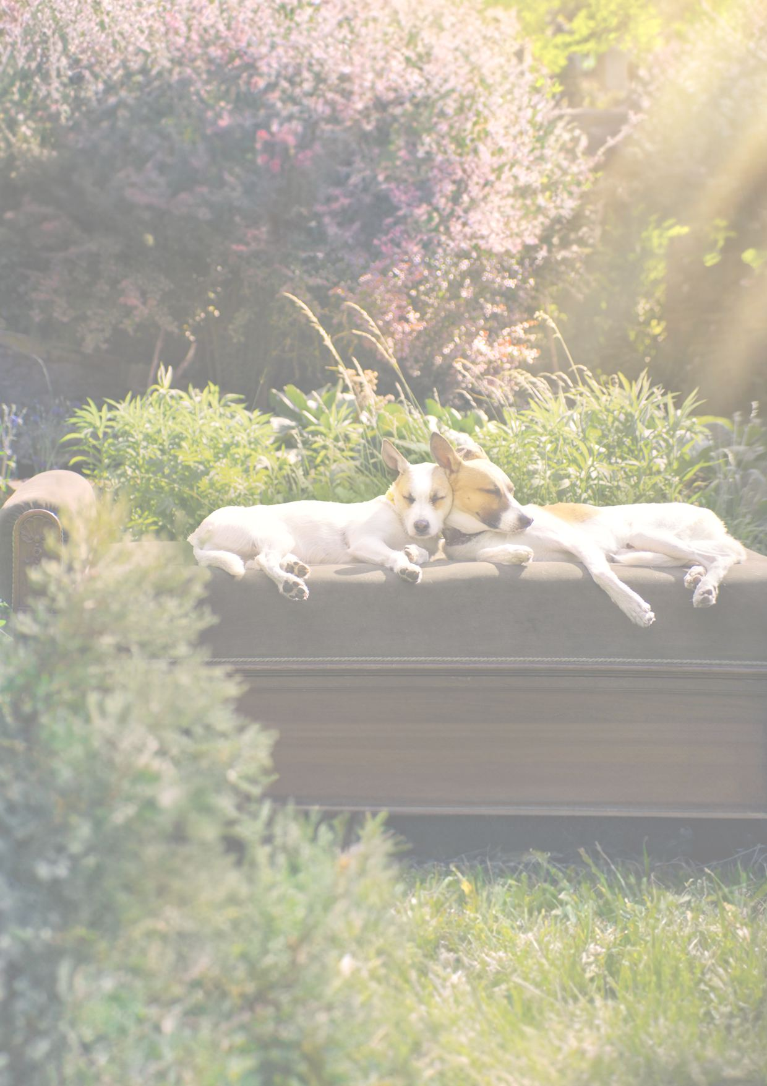
Ze kterého zvířete máte respekt?
Zjistil jsem během jednoho natáčení, že mám velký respekt z koňů. Z podstaty milá zvířata, ale než přijde člověk k tomu poutu, nějaký respekt má. Na tom koni jsem měl jen v jednom záběru sedět a on se po..al. Tam jsem pochopil, že mu prostě nesedím. Takže mám respekt z koňů, ale obecně mám fobii z hadů a podobně.

Ve dvojce hrají i jiná zvířata.
Potkal jsem se s poníkem, kterého zachránili v podstatě před uhynutím, což je obdivuhodná věc. Je až dojemné vidět zvíře, které bylo trápeno lidskou rukou, a pak najednou vidíte, jak je šťastné, když jsou kolem něho příjemní lidé.

Gump je dvojka – kdo je vaše životní dvojka?
Těch dvojek by asi bylo víc, ale kdybych byl patetický a šel hodně, hodně, hodně do hloubky, tak bych asi řekl spíš životní trojka, a to byli a jsou moji rodiče.

Josef Vojtek (Řezník)

Jak se stalo, že hrajete v Gumpovi?
Já nevím, asi měl F. A. Brabec nějaké osvícení, noční. Samozřejmě Franta Brabec dělal naší kapele několik skvělých klipů, jeho práce si nesmírně vážíme, takže nešlo říct ne, když mi zavolal. Fotil jsem i k prvnímu dílu psí kalendář.

Koho ve filmu hrajete?
Mám mini roli, drobnou, nic velkého – řezníka. Řezníka, který je asi lehce neschopný, protože mu uteče prase. Vizuálně jsem si to vymyslel z větší části já. Můj první film, ve kterém jsem hrál u Franty, bylo V peřině a lidi mě nepoznávali. Chtěl jsem udělat zase nějakou velkou změnu ve své vizáži, takže jsem plešatej a mám takového velkého kníra. Vypadám jako takový bílý cikán, řezník, holohlavý, a myslím, že mě lidi zase nepoznají.

GUMP - jsme dvojka

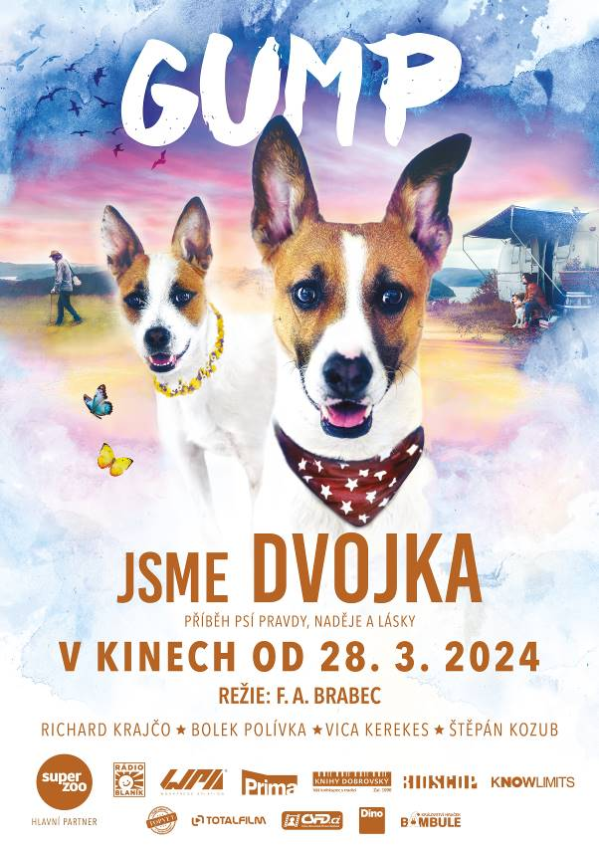
Ahoj, tady Gump. Pamatujete si ještě na mě? Je to hodně dní, co jsem se neozval, já vím. Ale byl jsem šťastnej. A když je pes šťastnej, tak stejně jako člověk nic jinýho nepotřebuje.

Moje nová filmová cesta začne přesně tam, kde ta předchozí skončila. S mým milovaným Béďou Kozím Bobkem projdeme příběhem, který už nám dávno předtím napsaly hvězdy. Na té cestě potkám opět spoustu nových lidí, ale taky zvířat, nejenom psů. Třeba statečné prasátko Prince, trochu nafoukaného kohouta Silvera, hvězdu manéže poníka Tommorowa nebo pejska Juliána, kterej svejm lidem zachránil život. A taky najdu svoji ségru Kytičku.

Pro ty z vás, pro který byl první film moc smutný a bolavý, tak nebojte. Teď bude veselejší. Neříkám, že nebudete plakat, ale tentokrát se určitě budete víc smát.

Příběh pro všechny, kteří dokážou číst ze psích očí, ale i pro ty, kteří to zatím neumějí nebo nevěří, že je to možné.

Můžete vidět ve všech kinech od 28. března. Těším se na vás.

Váš Gump
V lidských rolích se představí Bolek Polívka, Richard Krajčo, Vica Kerekes, Štěpán Kozub, Eva Holubová, Ivana Chýlková, Karel Roden, Anna Šulcová a další.

Premiéra: 28. 3. 2024
Originální název: GUMP – jsme dvojka
Produkce: Česká republika, 2024
Formát: 1:2,35. Cinemascope, Dolby Digital, 2D digital
Jazyková úprava: české znění
Žánr: rodinný, dobrodružný
Stopáž: 87 minut
Přístupnost: přístupný bez omezení
Producent: ScareVille, s. r. o. – Jiří Heckel, Filip Rožek, Zdeněk Havrlant
Režie: F. A. Brabec
Scénář: Filip Rožek
Kamera: F. A. Brabec
Střih: Katarína Geyerová Buchanan
Hudba: Ondřej Gregor Brzobohatý
Hrají: Bolek Polívka, Richard Krajčo, Vica Kerekes, Štěpán Kozub, Zbigniew Czendlik, Zuzanka Švábková, Martina Pártlová, Karel Roden, Michaela Andělová, Patricie Pagáčová, Ivana Chýlková, Eva Holubová, Josef Vojtek, Olga Lounová, Anna Šulcová, Ivan Trojan jako Gump a další

Internet: https://www.filmgump.cz/; https://www.bioscop.cz/filmy/gump---jsme-dvojka
Teaser: https://www.youtube.com/watch?v=A3RNPF0pl3Y

Materiály ke stažení pod složkou filmu: https://mega.nz/folder/typF0Y6B#fHAXwk_x2mafXORzaO5iZQ/folder/Bu4zkDJT

